***Compte rendu***

***23 mars 2020***

***NIVEAU 2 (FRAMEWORK) :***

***Module 3bis : Symfony4 et PHP***(Suite)

***Pratique*** :

Création d’une application avec une partie administrateur et la réalisation d’un CRUD en Symfony.

***Objectif :***

Mettre en application les notions précédentes.

Utilisation avancée de DCTRINE et des REPOSITORY.

Mise en place d’un CRUD.

Réalisation de formulaires.

Uploader une image

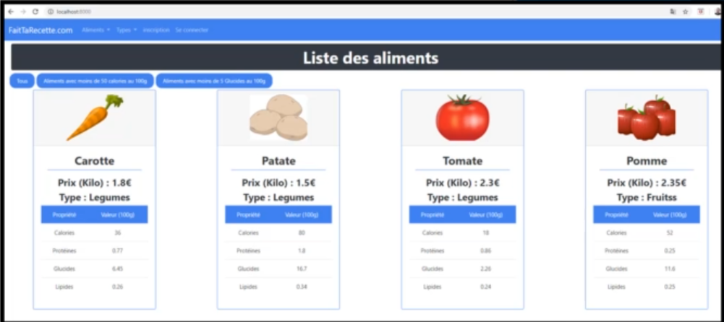Validation des données.

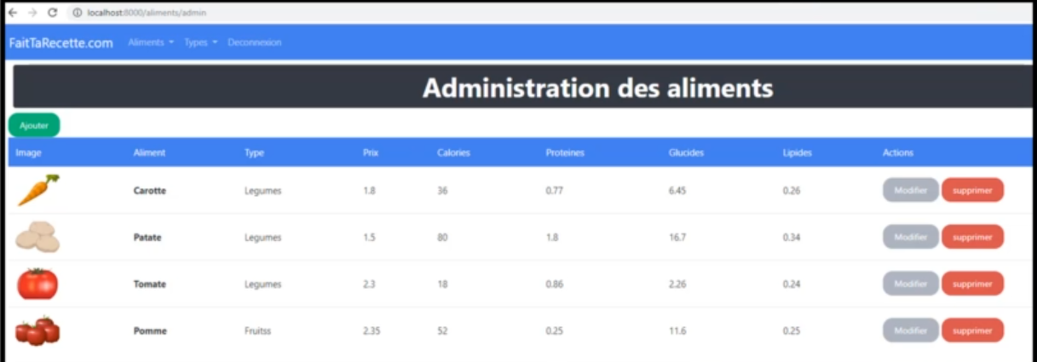

Réalisation :

* Créer le répertoire : symfony new --full 3-recette
* Dans le fichier .env :

Inscrire vos informations de connexion à BD :



* Lancer la création de BD :



Créer la première Entity :

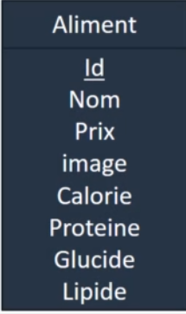nom : string

prix : float

image : string

calorie : integer

proteine : float

glucide : float

lipide : float

php bin/console make :migration

php bin/console doctrine :migration :migrate

***Résultat :***

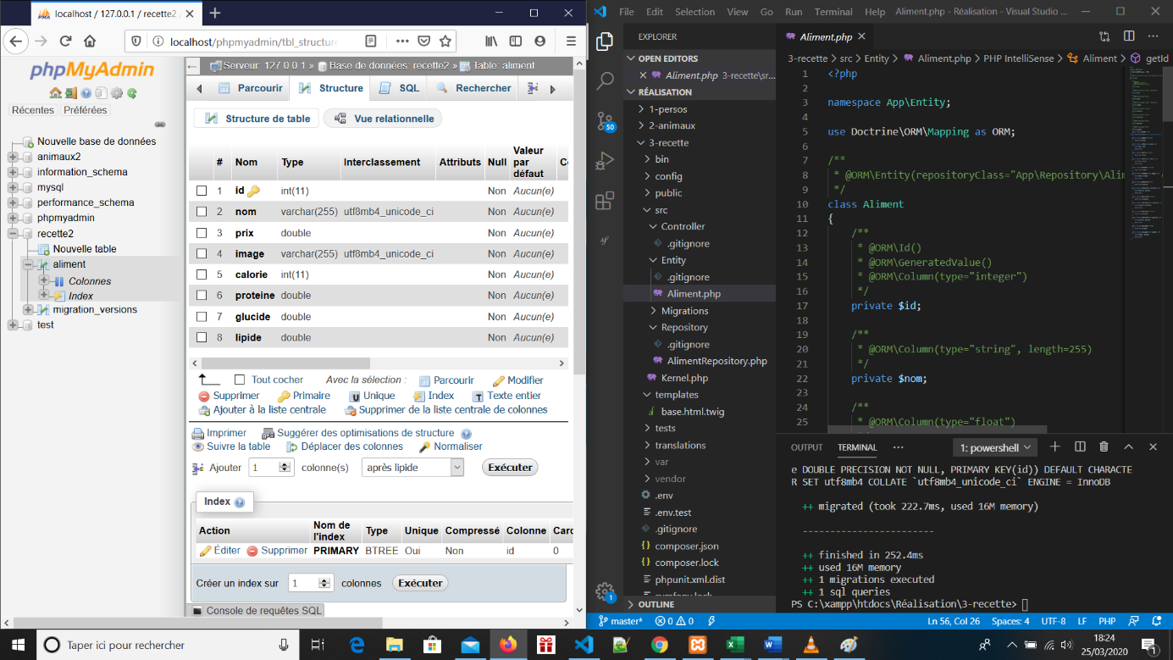

***2-Créer le jeu de donnée :***

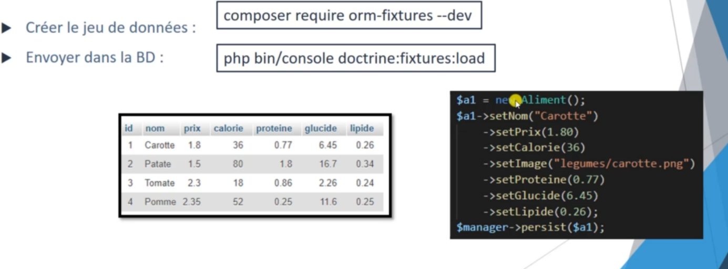

***Résultat :***

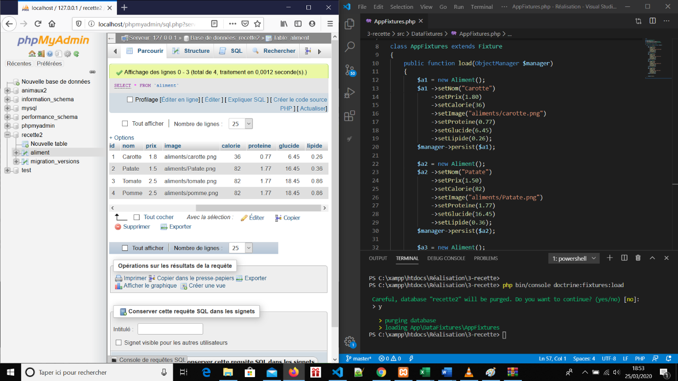

***3- Créer la page listant les aliments :***

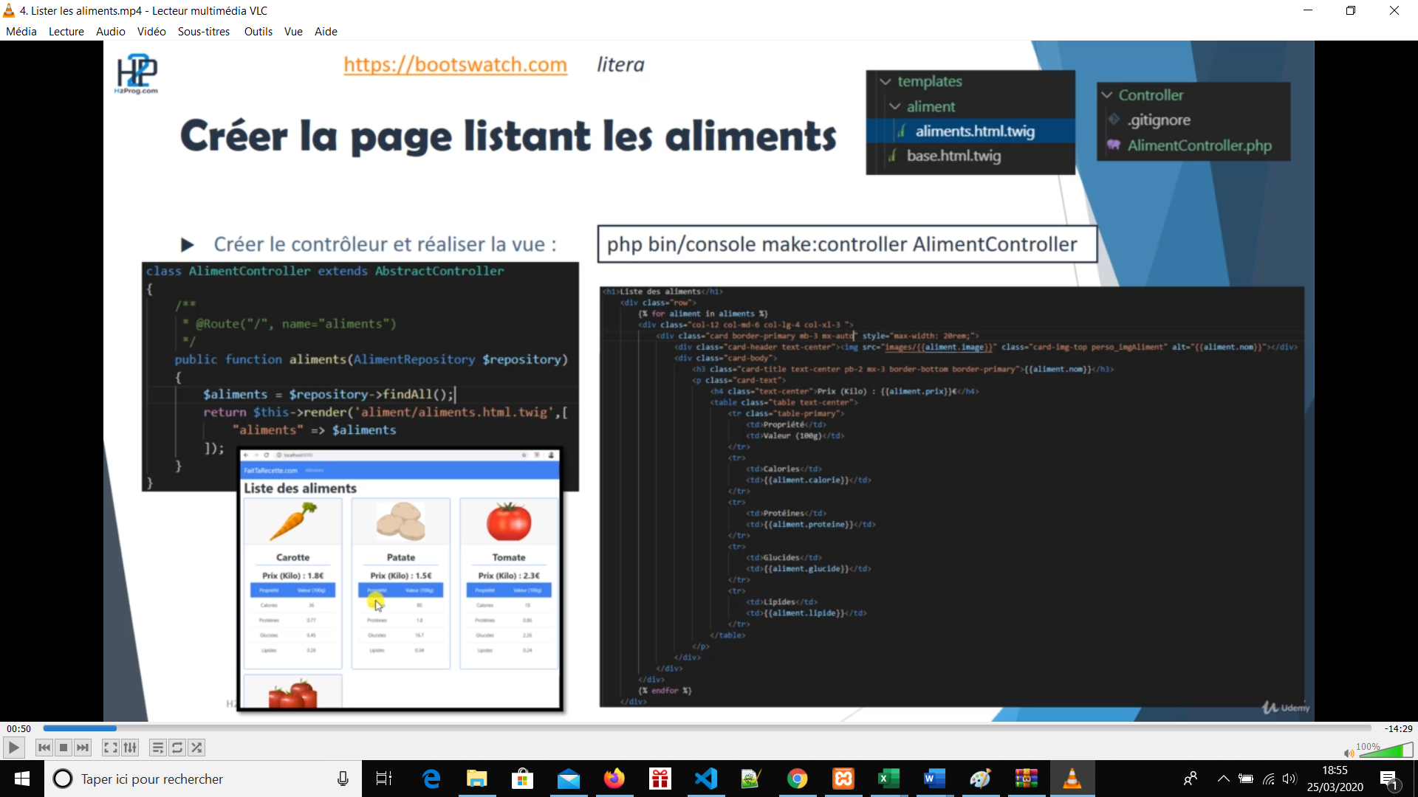

***4-Lister les aliments en fonction d’un nombre de calorie :***

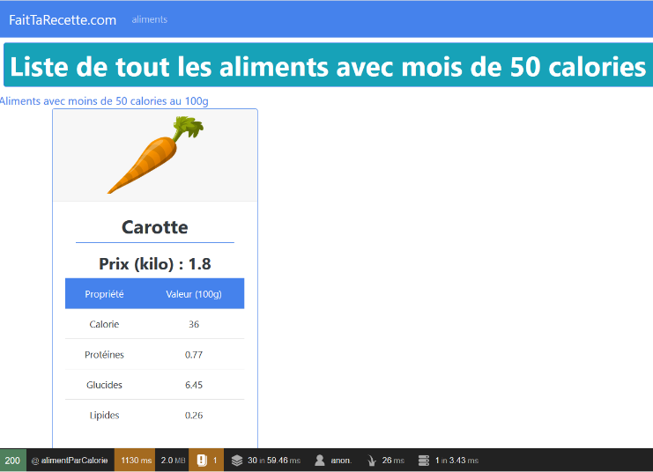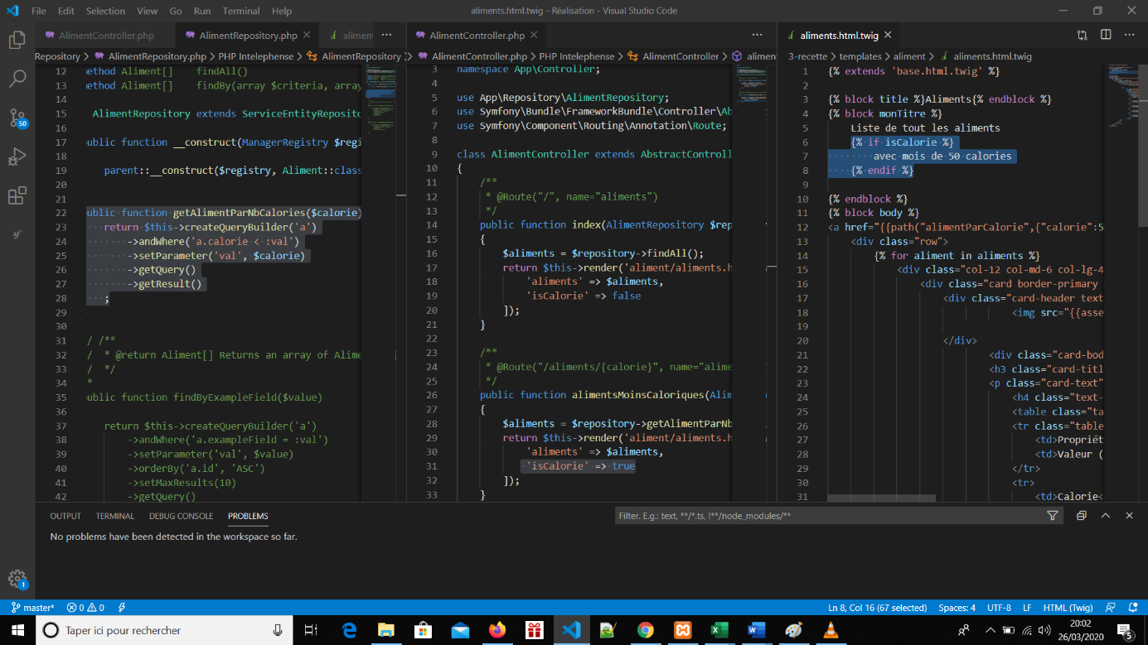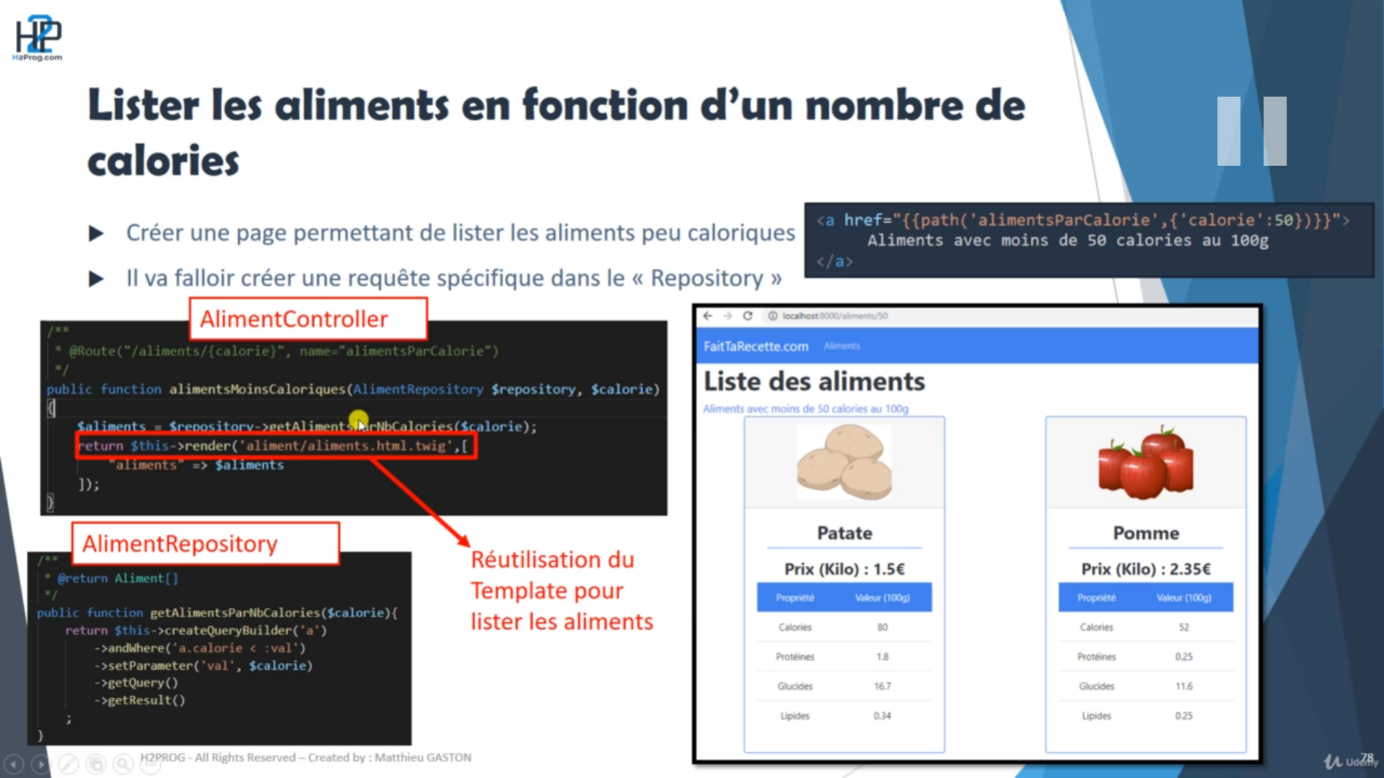

4-

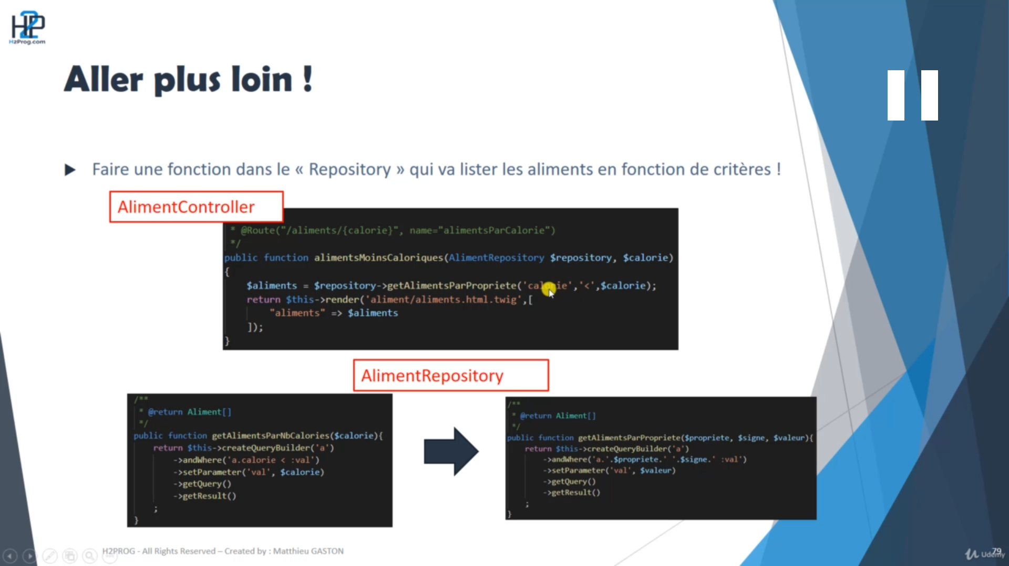

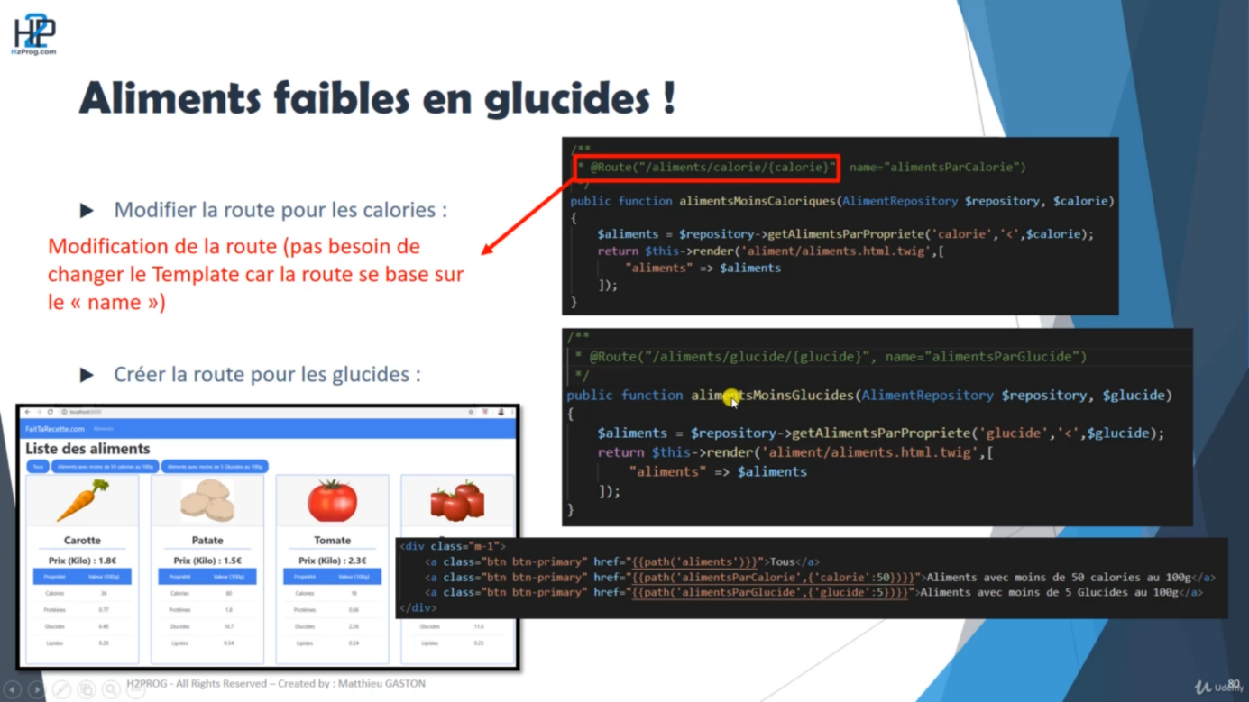

***Résultat :***

